C.E.M. do Campo Cultivando o Saber
Diretora: Adriana Piaia
Professora: Tatiane Aparecida Paz
Aluno (a):
4º ano
Água Doce, Aulas de 21 de setembro a 02 de outubro de 2020
Nestas semanas vamos trabalhar sobre dois temas:
- O inicio da Primavera
- Dia da Árvore
Também iniciaremos os trabalhos com a apostila do terceiro bimestre (roxa).
Boas atividades a todos!
LÍNGUA PORTUGUESA
- Assistir o vídeo da árvore generosa.
- Segue o texto abaixo para quem não conseguir abrir o vídeo.
https://www.youtube.com/watch?v=wkkfeimgssq
*ler o texto:
A árvore generosa
Era uma vez uma árvore que amava um menino. E todos os dias, o menino vinha e juntava as suas folhas. E com elas fazia coroas de rei. E com a árvore brincava de rei na floresta. Subia no seu grosso tronco, balançava-se em seus galhos! Comia seus frutos. E quando ficava cansado, o menino repousava à sua sombra fresquinha.
O menino amava a árvore profundamente.
E a árvore era feliz! Mas o tempo passou e o menino cresceu!
Um dia, o menino veio e a árvore disse:
“Menino, venha subir no meu tronco, balançar-se nos meus galhos, repousar à minha sombra e ser feliz!”
“Estou grande demais para brincar”, respondeu o menino.” Quero comprar muitas coisas. Você tem algum dinheiro que possa me oferecer?
“Sinto muito” disse a árvore, eu não tenho dinheiro.
Mas leve os frutos, menino. Vá vendê-los na cidade, então terá o dinheiro e você será feliz!
E assim o menino subiu pelo tronco, colheu os frutos e levou-os embora.
E a árvore ficou feliz!
Mas o menino sumiu por muito tempo... E a árvore ficou tristonha outra vez.
Um dia, o menino veio e a árvore estremeceu tamanha a sua alegria, e disse: “venha, menino, venha subir no meu tronco, balançar-se nos meus galhos e ser feliz” estou muito ocupado para subir em árvores”, disse o menino.” Eu quero uma esposa, eu quero ter filhos e para isso é precisoque eu tenha uma casa. Você tem uma casa para me oferecer?
“Eu não tenho casa”, disse a árvore. Mas corte os meus galhos, faça a sua casa e seja feliz.
O menino depressa cortou os galhos da árvore e levou-os embora para fazer a casa.
E a árvore ficou feliz!
O menino ficou longe por um longo, longo tempo, e no dia que voltou, a árvore ficou alegre, de uma alegria tamanha que mal podia falar.
“Venha, venha, meu menino”, sussurrou, venha brincar!
Estou velho para brincar, disse o menino, e estou também muito triste. Eu quero um barco ligeiro que me leve para bem longe. Você tem algum barquinho que possa me oferecer?
“Corte meu tronco e faça seu barco”, disse a árvore.
Viaje para longe e seja feliz!
O menino cortou o tronco, fez um barco e viajou.
E a árvoreficou feliz, mas não muito!
Muito tempo depois, o menino voltou.
“Desculpe, menino”, disse a árvore. Não tenho mais nada para te oferecer. Os frutos já se foram.
“Meus dentes são fracos demais para frutos”, falou o menino.
Já se foram os galhos para você balançar, disse a árvore.
Já não tenho idade para me balançar, falou o menino.
Não tenho mais tronco para você subir, falou a árvore.
Estou muito cansado e já não seisubir, falou o menino.
Eu bem que gostaria de ter qualquer coisa para lhe oferecer, suspiroua árvore. Mas nada me resta e eu sou apenas um tronco sem graça. Desculpe...
“Já não quero muita coisa, disse o menino, só um lugar sossegado onde possa me sentar, pois estou muito cansado”.
Pois bem, respondeu a árvore, enchendo-se de alegria. Eu sou apenas um toco, mas um toco é muito útil para sentar e descansar.
Venha, menino, depressa, sente-se em mim e descanse.
Foi oque o menino fez.
E a árvore ficou muito feliz.
“ A amizade é um sentimento que se leva para sempre”

1-Após assistir o vídeo ou ler o texto responda:
- Sobre o que é essa história?
R:
- Por que a árvore ficava feliz?
R:
- Por que o menino cortou o tronco da árvore?
R:
- O que o menino dava para a árvore?
R:
- O que a árvore deu para o menino?
R:
- Que outro título você daria para a história?
R:

2- Forme frase com as palavras da história:
A)Árvore – menino

B) Tronco – barco

C) Cansado – toco

D) Galhos – casa

3-Você concorda com o título do texto? A árvore era mesmo generosa? Explique:

APOSTILA: Pág 09 até 25 . Ler e responder as questões.
MATEMÁTICA
APOSTILA: Pág77 a 86. Ler com atenção e responder as atividades.

- Arme e efetue as multiplicações e divisões:

- 7834 x 6 =
- 8592 x 8 =
- 35197 x 9 =
- 29756 : 4 =
- 3915 : 5 =
- 35792 : 2 =

- Leia e resolva com atenção:
- O menino ia todos os dias ver a árvore e brincar de rei com suas folhas. Ele usou duas dúzias de folhas para fazer uma coroa. Quantas folhas ele usou?
Cálculo

Resposta:

- A árvore ficava triste quando o menino sumia. Uma vez ele sumiu por 3 semanas. Quantos dias ele sumiu?
Cálculo

Resposta:

------------------------------------------------------------------------------------------------------------------------------

GEOGRAFIA
APOSTILA: Páginas 239 a 251. Ler com atenção e responder.

HISTÓRIA
APOSTILA: Páginas 207 a 216. Ler com atenção e responder.

CIÊNCIAS
APOSTILA: Páginas 157 a 162. Ler com atenção e responder na apostila.

ARTES
Leia o texto, observe as imagens e faça uma produção artística( pode ser desenho ou colagem) sobre a primavera e o dia da árvore.
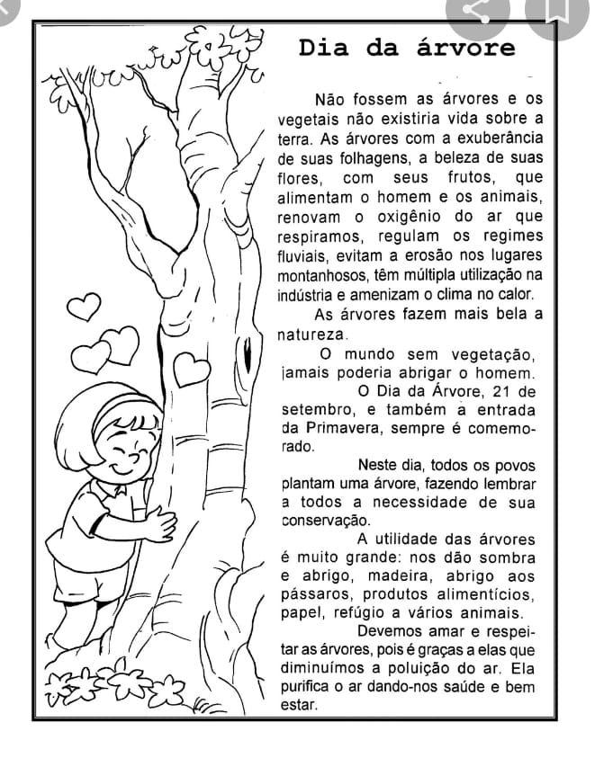
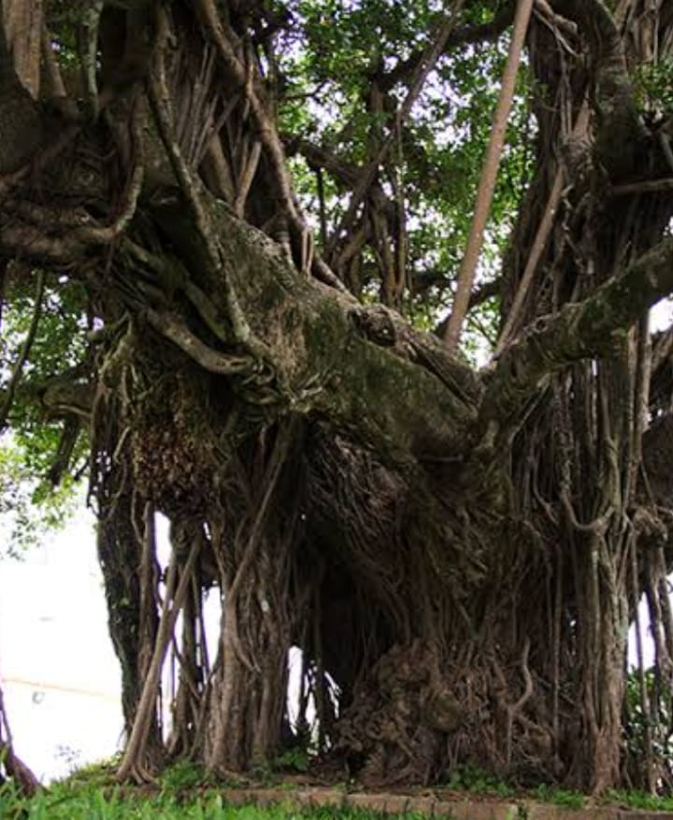 | 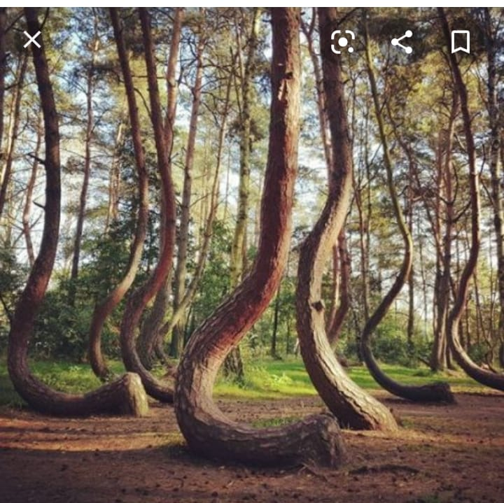 | 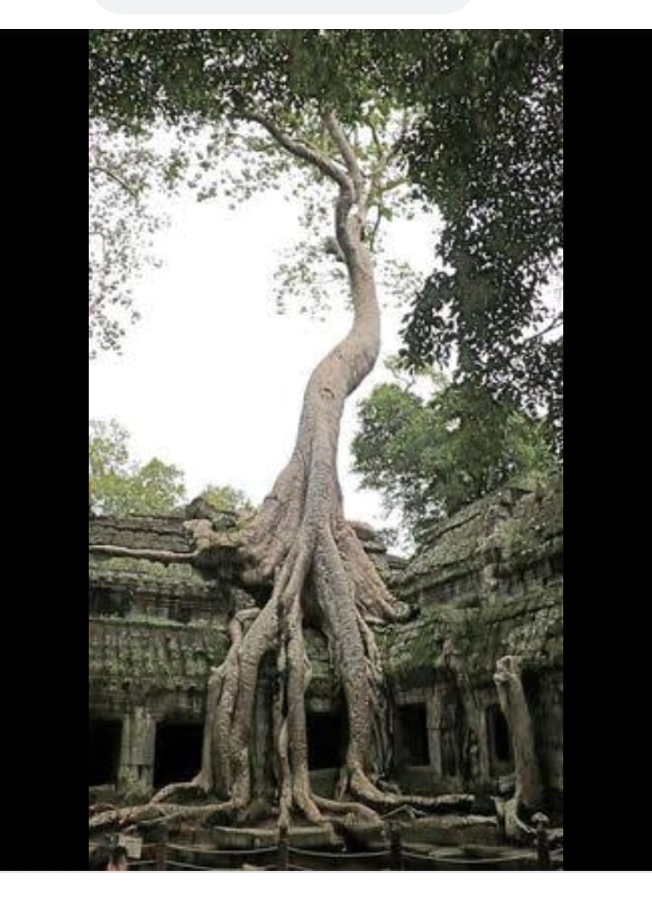
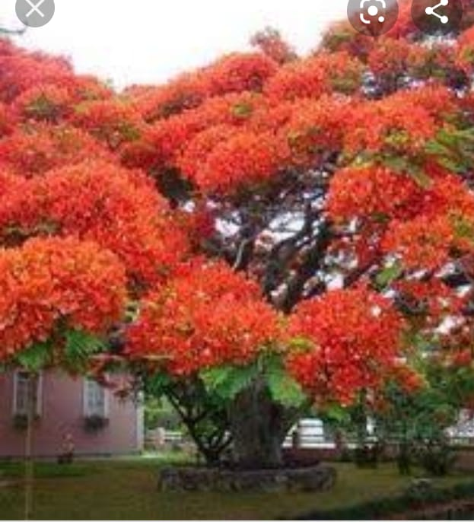 | 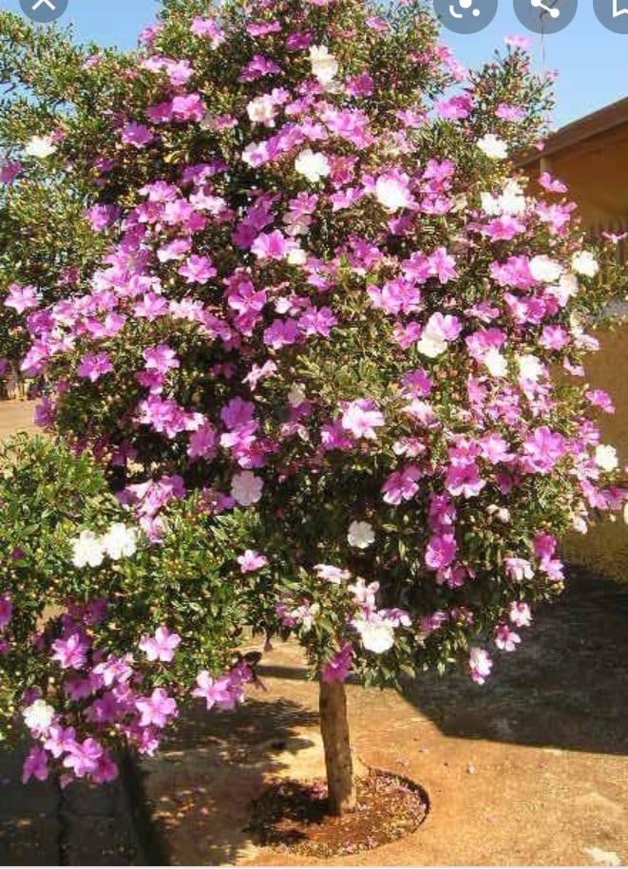 | 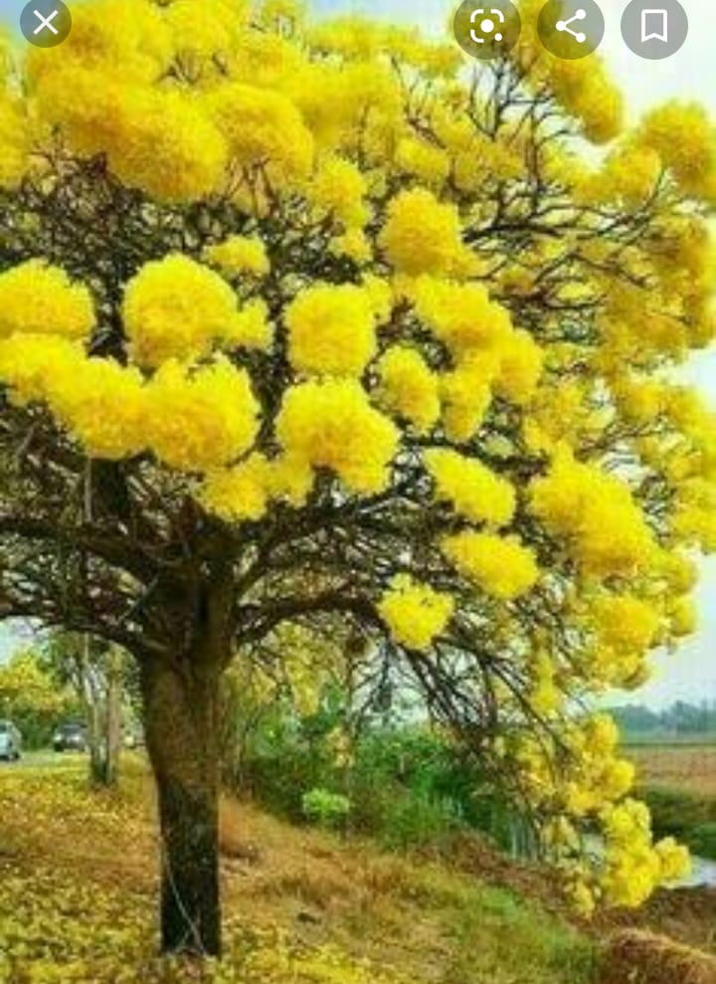

ENSINO RELIGIOSO
